

FACULDADE METROPOLITANA DO ESTADO DE SÃO PAULO

GRADUAÇÃO EM ADMINISTRAÇÃO

Tecnologia e Inteligência Artificial no Ambiente Empresarial

Bianca Araújo Rodrigues
Bianca Cristiane Pereira de Andrade
Felipe Massayuki Quiotoqui
Virgílio Gonçalves da Costa
Julyette Priscila Redling (Orientador)

RESUMO

O presente trabalho de conclusão de curso analisa e discorre sobre a influência da tecnologia e da inteligência artificial (IA) dentro do ambiente empresarial, com enfoque em suas aplicações, benefícios e desafios. Em um cenário cada vez mais competitivo, as empresas buscam integrar tecnologias inovadoras em seus processos a fim de otimizá-los, aumentar a eficiência e aprimorar as tomadas de decisão. Para a análise, o foco é o estudo de caso da empresa Amazon, que se destaca pela implementação inovadora da IA em inúmeras áreas, visando melhorias não só para a organização, mas também para a experiência do cliente. A pesquisa apresenta a aplicação da IA pela Amazon, descrevendo os principais pontos de aplicação da empresa, como a personalização da experiência dos clientes por meio de algoritmos de recomendação e a previsão de demanda e gestão de estoque, que tornam sua cadeia logística enxuta e eficiente. A seguir, são apresentados os benefícios que o uso da inteligência artificial oferece à organização. Apesar de todos os benefícios, a adoção dessas tecnologias apresenta desafios. O trabalho examina os principais, que incluem a resistência a mudanças por parte dos colaboradores, preocupações relacionadas à privacidade e segurança das informações, e a necessidade de um alto investimento em infraestrutura. Conclui-se que a tecnologia e a IA são recursos poderosos que, quando utilizados de forma estratégica, transformam o ambiente empresarial. Contudo, é necessário que as organizações enfrentem os desafios impostos de forma dinâmica, investindo em capacitação e fomentando uma cultura de inovação. Assim, haverá um aumento no nível de competitividade, além de preparar as empresas para um futuro em constante evolução.

Palavras-chave: inteligência artificial, ambiente empresarial, tecnologia, Amazon.

ABSTRACT

This thesis analyzes and discusses the influence of technology and artificial intelligence (AI) within the business environment, focusing on their applications, benefits, and challenges. In an increasingly competitive landscape, companies seek to integrate innovative technologies into their processes to optimize operations, enhance efficiency, and improve decision-making. The analysis centers on a case study of Amazon, a company that stands out for its innovative implementation of AI in numerous areas, aiming for improvements not only for the organization but also for customer experience. The study presents how Amazon applies AI, highlighting key applications such as personalizing customer experiences through recommendation algorithms and demand forecasting and inventory management, which streamline its logistics chain. Following this, the benefits that the use of artificial intelligence offers to the organization are discussed. Despite these benefits, the adoption of such technologies presents challenges. The thesis examines key issues, including employee resistance to change, concerns related to privacy and information security, and the need for significant infrastructure investment. In conclusion, technology and AI are powerful resources that, when used strategically, can transform the business environment. However, organizations must dynamically address the challenges posed by these technologies by investing in training and fostering a culture of innovation. This approach will not only enhance competitiveness but also prepare companies for a future of constant evolution.

Keywords: artificial intelligence, business environment, technology, amazon

INTRODUÇÃO

No cenário da transformação do ambiente empresarial nos últimos anos, fica evidente que a tecnologia tem desempenhado um papel central, especialmente com o advento da inteligência artificial (IA). A inteligência artificial, no que diz respeito à capacidade de sistemas e máquinas realizarem tarefas que normalmente necessitam da inteligência humana, tem sido cada vez mais integrada em vários processos e atividades empresariais, desde a automação de atividades operacionais até análises preditivas de dados. A aplicação da IA no ambiente corporativo não apenas reformula a forma como as empresas operam, mas também como interagem com os clientes e tomam decisões estratégicas.
Dada a crescente competitividade nos mercados globais, as empresas buscam incessantemente formas de se destacar e aumentar sua eficiência. O emprego de tecnologias inovadoras emergentes, como a IA, oferece uma solução promissora, possibilitando a personalização em massa de serviços e produtos, a otimização das cadeias de suprimentos e a melhoria na experiência do cliente. Entretanto, essa transição não é isenta de desafios. As inquietações acerca da privacidade de dados, ética e resistência cultural às mudanças são aspectos que merecem atenção.
Diante disso, percebe-se que as empresas que optam por não investir em inovações tecnológicas têm perdido, de forma crescente, espaço competitivo no mercado, devido a fatores como perda de performance nos processos e queda na qualidade dos produtos e serviços oferecidos. O presente artigo visa explorar o impacto da tecnologia e da inteligência artificial no ambiente empresarial, enfatizando como essas inovações permitem que as organizações se mantenham competitivas, atuantes e em crescimento no mercado. Serão abordadas o como essas tecnologias tem sido empregadas no ambiente organizacional, bem como, as oportunidades que essas inovações proporcionam, os desafios impostos tanto as organizações quanto aos colaboradores, utilizando como exemplo o estudo de caso da gigante norte americana Amazon considerada por muitos a pioneira na implementação de inteligência artificial e soluções tecnológicas em suas operações. A Amazon ao adotar soluções de IA, obteve uma série de melhorias em seus processos e na sua atuação no mercado. Através deste estudo o objetivo é fornecer uma compreensão mais ampla dos benefícios, formas de aplicação e riscos associados a essa revolução tecnológica catalisada pela inteligência artificial no campo da administração empresarial.

- REFERENCIAL TEÓRICO

O emprego da tecnologia e da inteligência artificial no ambiente empresarial tem se apresentado como um diferencial competitivo significativo. Davenport (2018) infere que a aplicação da IA tende a otimizar processos, impulsionando assim a eficiência das organizações, transformando-se em uma vantagem competitiva. Ele enfatiza que a inserção de soluções baseadas em IA deve ser integrada de maneira estratégica, visando não apenas a automação e melhorias de processos, mas também a transformação da cultura organizacional.
De modo geral, as organizações que realizam investimentos em soluções de IA não apenas elevam o nível de experiência do cliente, mas também ganham agilidade nos processos operacionais. A transformação propiciada por essas tecnologias permite que a empresa se adapte de forma rápida às alterações do mercado, promovendo assim a cultura de inovação.
  - Aplicações da IA no E-commerce
Goldsmith (2019) destaca como a pioneira na implementação de IA, a Amazon utiliza de maneira eficaz a inteligência artificial em seu e-commerce. Sua aplicação ocorre principalmente através de algoritmos que sugerem produtos/serviços personalizando a experiência dos clientes, antecipando preferências e tendências de compras. Isso eleva consideravelmente o nível de satisfação e credibilidade do consumidor em relação à empresa, resultando em um impulso nas vendas. Complementando essa análise, Marr (2020) aborda como a inteligência artificial possibilita que a Amazon otimize todo seu processo de venda, melhorando a eficiência de sua cadeia de suprimentos e, consequentemente, reduzindo custos operacionais.
Lopes e Martins (2021) reforçam que os algoritmos de personalização, além de serem importantes para o aumento da satisfação do cliente, também são parte fundamental no processo de fidelização. Essa personalização, obtida por meio da análise de grandes volumes de dados, permite que a organização entenda cada vez melhor o comportamento dos consumidores e ofereça produtos ou serviços que supram suas expectativas.

  - Previsão de Demanda e Gestão de Estoque
Outro uso da inteligência artificial implementado pela Amazon que deve ser abordado é a previsão de demanda e gestão de estoque. Zhang e Chen (2021) examinam esse uso, apresentando que, com o auxílio de algoritmos de provisionamento, a empresa garante que os produtos estejam disponíveis no "momento certo", gerando assim uma redução no risco de faltas ou excessos.
Atrelado a isso, a Amazon consegue, através das informações fornecidas por sua IA gerar melhorias em suas rotas de entrega, fazendo com que o produto chegue aos clientes de maneira mais rápida e também de forma mais econômica para a empresa.
Essas capacidades preditivas em relação à flutuação de demanda são cruciais diante de um mercado cada vez mais dinâmico e em constante mudança, uma vez que o senso imediatista dos consumidores impacta diretamente na escolha de onde obter determinado produto ou serviço. De forma simultânea, essa análise colabora para a redução da emissão de carbono associada ao transporte de mercadorias. Sendo assim, esse compromisso com a sustentabilidade, junto com a agilidade logística, reforça o poder da Amazon como líder de mercado, evidenciando a conciliação de resultados financeiros e sociais.

  - Desafios da Implementação
Apesar de todos os benefícios, a adoção da inteligência artificial e demais soluções tecnológicas nas empresas vem acompanhada de desafios. Muitas organizações ainda lutam para inserir de maneira plena e sustentável as tecnologias, devido a barreiras culturais e à resistência à mudança (EXAME, 2023). Além disso, a demanda por uma infraestrutura adequada e capacitação técnica para os colaboradores é imprescindível para o sucesso da adoção da IA no ambiente corporativo.
Não se pode deixar de lado as questões sobre ética e sustentabilidade na utilização da inteligência artificial e soluções tecnológicas. A CNN Brasil aborda a importância de uma conduta responsável no processo de implementação da IA, especialmente no que se refere às práticas de ESG (Ambientais, Sociais e de Governança). Ser transparente e atenuar vieses são aspectos que as organizações devem observar e trabalhar de forma crítica, a fim de evitar a quebra de confiança com os clientes e garantir práticas comerciais sustentáveis.
Quando se fala de práticas comerciais sustentáveis, refere-se à necessidade de que as organizações considerem o impacto social de sua tecnologia, promovendo a inclusão e evitando discriminações inadvertidas. O emprego da IA deve possuir uma perspectiva que envolva a responsabilidade social e o bem-estar dos stakeholders, e não apenas a eficiência e a lucratividade.
Ao aderir a uma abordagem ética e sustentável, a empresa, além de mitigar riscos, pode ganhar destaque ao se posicionar como líder responsável dentro de um mercado cada vez mais exigente e consciente.

METODOLOGIA

Para elucidar o proposto pelo presente trabalho, realizou-se um estudo de caso utilizando a empresa Amazon. O foco esteve na revisão de literatura e análise de dados secundários, sem a realização de entrevistas. A abordagem foi quantitativa e qualitativa, permitindo assim uma compreensão do impacto da IA nas operações da Amazon.

Tipo de Pesquisa
O tipo de pesquisa realizada foi descritiva e documental, cujo foco foi entender a forma como a Amazon utilizou as tecnologias e a inteligência artificial em suas operações, utilizando dados documentais já existentes na literatura. Essa abordagem permitiu uma análise detalhada das estratégias da empresa, proporcionando insights sobre a eficácia das soluções de IA e tecnológicas implementadas.
O teor descritivo da pesquisa é de grande valor, pois permite a identificação de padrões e tendências nas práticas da Amazon, enquanto a parte documental garante que as informações sejam coletadas de fontes relevantes e confiáveis. Assim, a combinação de metodologias enriqueceu a compreensão do fenômeno estudado e garantiu a robustez e a credibilidade dos dados analisados.

Abordagem Metodológica
Como mencionado, a pesquisa combinou a análise qualitativa, por meio da revisão da literatura, e a análise quantitativa, usando dados estatísticos sobre o desempenho de vendas e a escolha dos clientes pela empresa, mediante ao emprego das tecnologias e IA em suas operações.

Coleta de Dados
Revisão Bibliográfica: Realizou-se o levantamento e a escolha de artigos acadêmicos, livros e relatórios que discutiram o uso das tecnologias e inteligência artificial na Amazon. Exemplos:
- Marr, B. (2020). How Amazon Uses Artificial Intelligence to Drive Sales. Forbes.
- Goldsmith, S. (2019). How Amazon Uses AI to Improve Customer Experience. Harvard Business Review.
- DAVENPORT, T. H. The AI advantage: how to put the artificial intelligence revolution to work. Cambridge: MIT Press, 2018
- RODRIGUES, R. Inteligência Artificial e o Futuro dos Negócios. 2020.

- LOPES, M.; MARTINS, R. Personalização no E-commerce: O Papel da IA na Satisfação do Cliente. Revista Brasileira de Administração.
Relatórios Anuais: Baseou-se nos relatórios financeiros divulgados pela Amazon na seção de "Relação com Investidores" em seu site oficial, extraindo dados sobre vendas, inovações tecnológicas e crescimento.
Estudos de Caso e Artigos: Coletou-se dados e informações de estudos de caso já publicados que abordaram o uso de IA e tecnologias pela Amazon.

Análise dos Dados
Análise Qualitativa: Na revisão da literatura, utilizaram-se técnicas de análise de conteúdo para identificar as principais categorias e temas relacionados ao trabalho. Exemplos de categorias incluíram: recomendações personalizadas, logística e gestão de estoque, atendimento ao cliente (assistentes virtuais).
Análise Quantitativa: Os dados estatísticos coletados sobre vendas, crescimento da empresa e satisfação do cliente foram analisados. Após a análise, as informações e insights puderam ser representados através de tabelas e gráficos, visando melhor visualização dos resultados. Exemplos de métricas empregadas incluíram: percentual de vendas da organização nos últimos nove anos, crescimento das vendas anuais e a correlação com o uso de IA.

Estudo de Caso
O estudo de caso pautou-se nas práticas tecnológicas e de IA da Amazon, incluindo algoritmos de recomendação, automatização de armazéns e logística, e atendimento ao cliente com chatbots e assistentes virtuais (como Alexa). A análise das práticas adotadas pela Amazon permite uma compreensão abrangente do uso da IA na otimização de suas operações.

Ética
Como não houve coleta de dados primários por meio de entrevistas, as ponderações éticas centraram-se na citação correta das fontes consultadas e na utilização consciente e responsável das informações obtidas.

RESULTADOS E DISCUSSÃO
Como se pôde visualizar no estudo de caso da gigante Amazon, a aplicação da Inteligência Artificial (IA) e da Tecnologia no ambiente empresarial atestou significativos impactos nas diversas áreas operacionais, desde o atendimento ao cliente até a otimização de processos logísticos.
A IA desempenhou um papel de suma importância na melhoria da experiência do cliente. A Amazon fez uso de algoritmos de recomendação que analisaram os dados de comportamento de compra para sugerir produtos, customizando assim a experiência de compra de seus usuários, elevando a satisfação dos clientes e, por consequência, as vendas.

Gráfico 1 - Receita líquida anual de vendas da Amazon de 2004 a 2023.
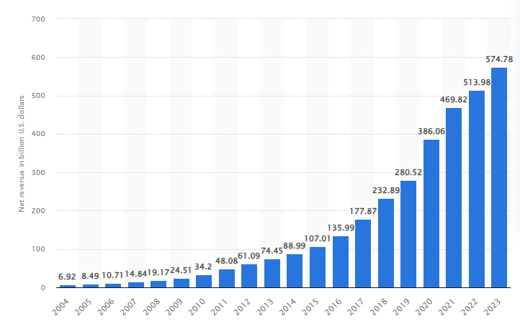
Fonte: STATISTA.

Outro benefício principal que a inteligência artificial proporcionou à Amazon foi a previsão de demanda, que, por meio de modelos preditivos, otimizou os estoques, diminuindo os custos operacionais e elevando a eficiência logística. A capacidade de prever flutuações nas demandas possibilitou que a empresa gerisse seu estoque, minimizando o excesso e prevenindo a falta de produtos.
Em complemento a isso, houve a otimização da cadeia de suprimentos, onde a Amazon empregou a IA para melhorar as rotas de entrega. Isso resultou na diminuição do tempo de transporte dos produtos até o cliente final, além da redução dos custos operacionais. Essa análise permitiu que ajustes fossem realizados em tempo real nas operações, fazendo com que os produtos chegassem aos destinatários no menor tempo possível, fator que fez com que os clientes optassem por escolher a organização.

Gráfico 2 - Motivos pelos quais os usuários nos Estados Unidos compram na Amazon em janeiro de 2020.
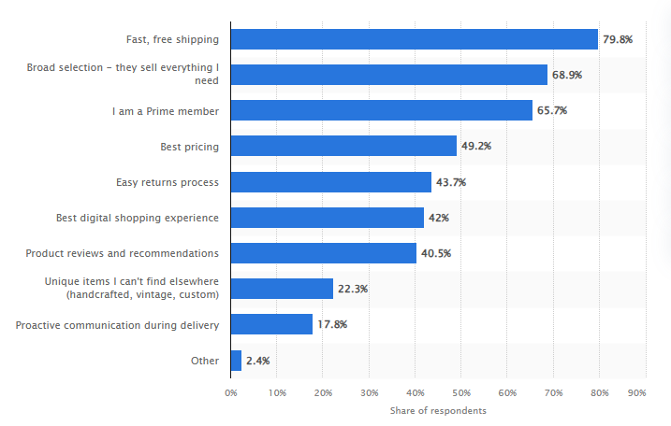
Fonte: STATISTA.

Embora os resultados tenham sido promissores, o uso da inteligência artificial no ambiente empresarial esbarrou em desafios. Questões ligadas principalmente à privacidade dos dados, resistência a mudanças pelos colaboradores e a necessidade de altos investimentos em infraestrutura tecnológica foram as maiores barreiras a serem quebradas pelas empresas. O estudo de caso da Amazon serviu de alerta e modelo para outras organizações que visam implementar soluções tecnológicas similares.
Os resultados obtidos por meio do estudo de caso da Amazon demonstraram que a tecnologia é uma poderosa aliada na melhoria da eficiência operacional e na relação com o cliente, gerando, assim, redução de custos, aumento nas vendas e uma boa reputação com o cliente. Entretanto, é crucial que as organizações encarem os desafios atrelados a ela de maneira proativa, visando incorporar as tecnologias na cultura organizacional para a obtenção do sucesso a longo prazo.
Embora os resultados sejam promissores, o uso da inteligência artificial no ambiente empresarial esbarra em desafios. Questões ligadas principalmente a privacidade dos dados, resistência a mudanças pelas organizações e a necessidade de alto investimento de infraestrutura tecnológica são as maiores barreiras a serem quebradas pelas organizações. O estudo de caso da Amazon serve de alerta e modelo para outras empresas que visam implementar soluções tecnológicas similares.
Os resultados obtidos através do estudo de caso da empresa Amazon demonstram que a tecnologia é uma poderosa aliada na melhoria da eficiência operacional e relação com o cliente, gerando assim redução de custos, aumento nas vendas e uma boa reputação com o cliente. Entretanto, é crucial que as organizações encarem os desafios atrelados a ela de maneira proativa, visando incorporar as tecnologias na cultura organizacional para obtenção do sucesso a longo prazo.

Tabela 1 - Comparativo de Resultados Antes e Depois da Implementação de IA na Amazon.
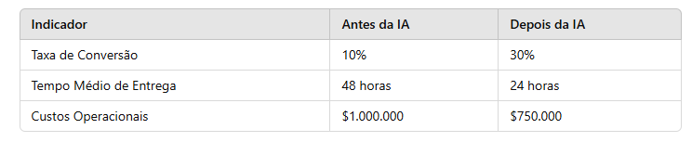
Fonte: Elaborado pelo autor.

Gráfico 3 - Como as principais plataformas de e-commerce se comparam a Amazon.
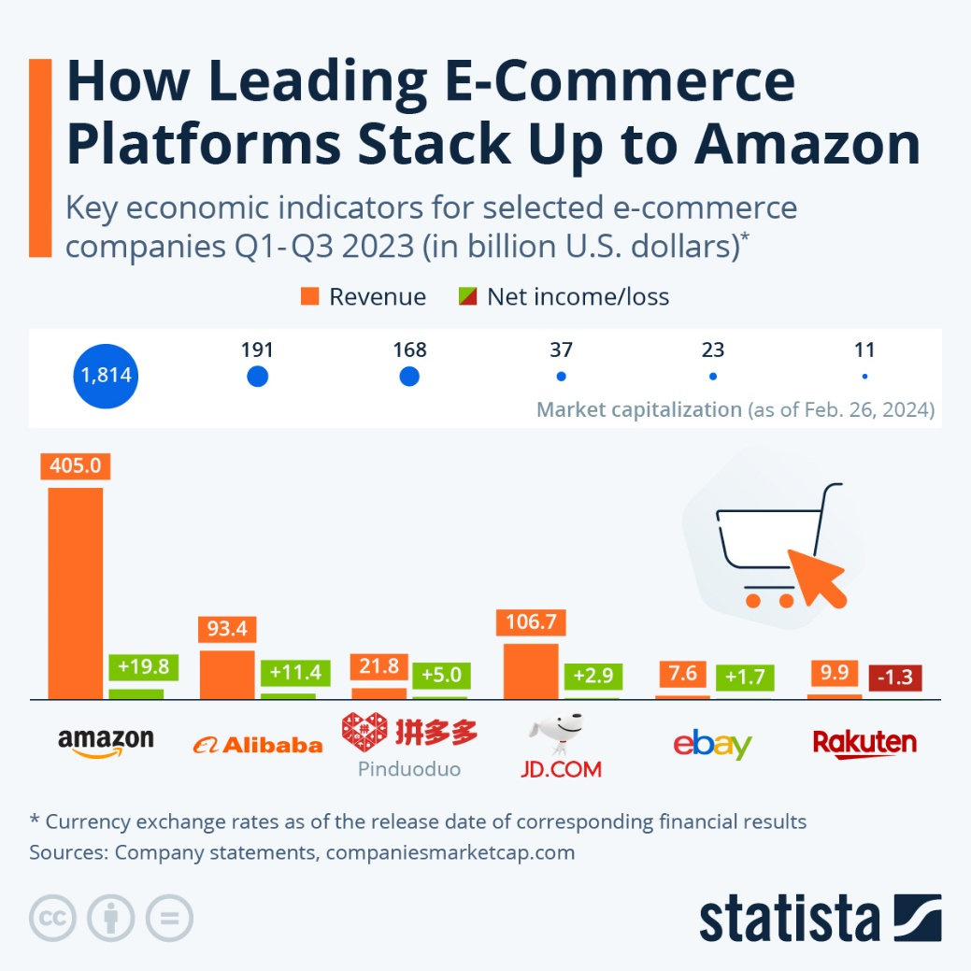
Fonte: STATISTA.

Por fim, a tabela e o gráfico acima ilustraram a eficiência da implementação da inteligência artificial, fornecendo uma prévia para as demais empresas que buscam incorporar tecnologias semelhantes em suas operações. A obtenção de uma vantagem competitiva dependerá da capacidade das organizações em integrar a tecnologia e a IA de maneira ética e estratégica.

CONSIDERAÇÕES FINAIS

A crescente integração da tecnologia e da inteligência artificial (IA) ao ambiente empresarial já é uma realidade, uma revolução que redefine as estratégias e as operações das organizações. O presente trabalho explicitou a forma como as empresas, com evidência para a Amazon, têm incorporado essas tecnologias para elevar a experiência do consumidor, melhorar os processos logísticos e alavancar o número de vendas.
Os resultados da análise demonstraram que a implementação da IA proporciona uma série de benefícios significativos. As empresas que usufruem desses benefícios tendem a melhorar sua eficiência operacional e, ao mesmo tempo, fornecer aos clientes um atendimento personalizado e eficaz. A utilização de algoritmos de recomendação ilustra de forma clara como essa personalização pode aumentar a taxa de conversão e também a satisfação do cliente, resultando em um impacto direto nas vendas.
Da mesma forma, a capacidade de provisionar as demandas é uma ferramenta essencial para um gerenciamento eficiente de estoques. No exemplo da Amazon, o uso da inteligência artificial foi empregado para ajustar suas operações em função das flutuações de mercado, resultando em uma cadeia de suprimentos mais enxuta. Os artigos e estudos revisados reforçaram a tese de que as organizações que não se adaptarem a essa "nova realidade" correm o risco de ficar para trás.
Entretanto, a adoção desses avanços tecnológicos não é isenta de barreiras. As questões relativas à privacidade de dados, resistência a mudanças e o alto investimento em infraestrutura são os principais desafios a serem enfrentados. As empresas que conseguem criar uma cultura organizacional que acolha as inovações terão maior êxito.
Por fim, este trabalho corrobora que a inteligência artificial não é apenas um novo recurso tecnológico, mas um elemento estratégico para a transformação organizacional. A aptidão de integrar as soluções tecnológicas em suas operações pode ser um ponto-chave para a sobrevivência e crescimento no mercado, que se torna cada vez mais competitivo. A jornada de transformação tecnológica é complexa; os resultados obtidos pela Amazon demonstraram que o investimento em inovação e tecnologia é, sem sombras de dúvida, um caminho promissor.
Como sugestão para novas pesquisas ou complemento do estudo, seria interessante comparar o caso da Amazon com outras grandes empresas do varejo mundial e nacional, evidenciando as estratégias de implementação de tecnologias de cada uma das organizações, os desafios enfrentados, bem como o impacto em números de vendas e receita.

REFERÊNCIAS
AUTOMAÇÃO INDUSTRIAL. O case da Amazon: relação avançada com a inteligência artificial. Disponível em: https://www.automacaoindustrial.info/o-case-da-amazon-relacao-avancada-com-a-inteligencia-artificial/. Acesso em: 30 out. 2024.

CNN BRASIL. Amazon aposta em inteligência artificial para desafios de ESG. Disponível em: https://www.cnnbrasil.com.br/economia/negocios/amazon-aposta-em-inteligencia-artificial-para-desafios-de-esg/. Acesso em: 25 out. 2024.

DAVENPORT, T. H. The AI advantage: how to put the artificial intelligence revolution to work. Cambridge: MIT Press, 2018.

ECOMMERCE BRASIL. Como a Amazon usa inteligência artificial em tudo que faz. Disponível em: https://www.ecommercebrasil.com.br/artigos/como-a-amazon-usa-inteligencia-artificial-em-tudo-que-faz/. Acesso em: 30 out. 2024.

EXAME. IA é a grande ferramenta da atualidade e quem não se preparar vai ficar para trás, diz especialista. Disponível em: https://exame.com/future-of-money/ia-e-a-grande-ferramenta-da-atualidade-e-quem-nao-se-preparar-vai-ficar-para-tras-diz-especialista/. Acesso em: 22 out. 2024.

FOLHAPE. Investindo em inteligência artificial: Amazon utiliza tecnologia para alavancar os serviços. Disponível em: https://www.folhape.com.br/economia/investindo-em-inteligencia-artificial-amazon-utiliza-tecnologia-para/329904/. Acesso em: 21 out. 2024.

G4 EDUCAÇÃO. Estudo de caso: Amazon e construção de seu ecossistema de growth. Disponível em: https://g4educacao.com/portal/estudo-de-caso-amazon-e-construcao-de-seu-ecossistema-de-growth/. Acesso em: 30 out. 2024.

GOLDSMITH, S. How Amazon uses AI to improve customer experience. Harvard Business Review, 2019. Disponível em: https://hbr.org/2019/01/how-amazon-uses-ai-to-improve-customer-experience. Acesso em: 29 set. 2024.

LOPES, M.; MARTINS, R. Personalização no E-commerce: O Papel da IA na Satisfação do Cliente. Revista Brasileira de Administração, v. 18, n. 3, p. 45-59, 2021.

MARR, B. How Amazon uses artificial intelligence to drive sales. Forbes, 2020. Disponível em: https://www.forbes.com/sites/bernardmarr/2020/06/15/how-amazon-uses-artificial-intelligence-to-drive-sales/. Acesso em: 29 set. 2024.

REVISTA FT. Tendências e desafios da implementação da inteligência artificial nas empresas. Disponível em: https://revistaft.com.br/tendencias-e-desafios-da-implementacao-da-inteligencia-artificial-nas-empresas/. Acesso em: 25 out. 2024.

RODRIGUES, R. Inteligência Artificial e o Futuro dos Negócios. 2020. Disponível em: https://comum.rcaap.pt/bitstream/10400.26/48934/1/Rui_Rodrigues.pdf. Acesso em: 30 out. 2024.

ZYDON. Como a Amazon está revolucionando o seu e-commerce com IA. Disponível em: https://zydon.com.br/como-a-amazon-esta-revolucionando-o-seu-e-commerce-com-ia. Acesso em: 25 out. 2024.

ZHANG, J.; CHEN, Y. AI implementation in e-commerce: a study of Amazon. Journal of Business Research, v. 124, p. 40-52, 2021. Disponível em: https://doi.org/10.1016/j.jbusres.2020.10.014. Acesso em: 29 set. 2024.

VAREJO VENTURES. Inteligência artificial aplicada ao varejo. Disponível em: https://www.varejoventures.com.br/inteligenciaartificialaplicadaaovarejo/. Acesso em: 30 out. 2024.

